Уважаемые жители района!
Если вы располагаете сведениями о ситуации
неблагополучия в семьях,

где дети:
- находятся без присмотра взрослых;
- подвергаются насилию или являются его свидетелями;
- остро нуждаются в оказании помощи со стороны специалистов,
а родители:
- не выполняют или уклоняются от выполнения родительских
- обязанностей;
- злоупотребляют спиртными напитками или другими
- психоактивными веществами;
- ведут асоциальный, аморальный, криминальный образ жизни
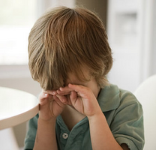

Не оставайтесь равнодушными!!!
Сообщите информацию о семье в комиссию по делам несовершеннолетнихи защите их прав администрации Первомайского района!Контактный телефон: 112; 252-11-96
Мы постараемся помочь детям и семье!

